e-akademi tv öğrencilerimize sınavlarında başarılar diler

………İHO/ORTAOKULU

8. SINIFLAR DİN KÜLTÜRÜ (BEP)

1. DÖNEM 2. SINAVI SORULARI (Meb 1.Senaryo)

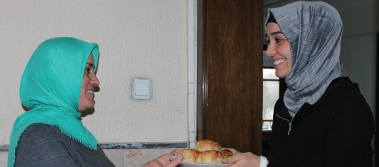

S.1. Yukarıdaki resimle ilgili bir cümle yazınız

C.1.

S.2. Zengin olan Müslümanların yapmaları zorunlu olan mali bir ibadet ismi yazınız.

C.2.

S.3. Muhtaç durumda olan kimselere karşılıksız olarak ve Allah (c.c.) rızası için yapılan her türlü iyilik ve yardıma ne denir

C.3.

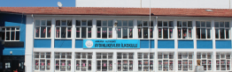

S.4. Resimdeki gibi bir okul yaptıran Müslümanlar öldükten sonra sevap kazanmaya devap ederler. Bu tür eserlere hangi isim verilir

C.4.

“Sadaka/zekât vermek, suyun ateşi söndürdüğü gibi hataları yok eder…

S.5. Yukarıdaki hadise göre yapılan iyilikler neyi yokeder

C.5.

S.6. Kur’an-ı Kerim’de açıkça ifade edildiği üzere Medyen ve Eyke halkına hangi peygamber gönderilmiştir

C.6.

1. Eraeytellezî yükezzibü biddîn.

2. Fezâlikellezî yedu’ul yetîm.

3. Velâ yehuddu alâ taâmil miskîn.

4. Feveylün lil musallîn.

5. Ellezîne hüm an salâtihim sâhûn.

6. Ellezîne hüm yurâûne

7. Veyemneûnel mâûn.

S.7. yukarıdaki surenin ismini yazınız

C.7.

1.Dönem 2.Yazılı Konularını dinlemek için e akademi tv oynatma listemizi izleyebilirsiniz

<https://www.youtube.com/playlist?list=PL9Z9UkBJEOhFTAlfUQpsQrWhCHYNsNBFx>

1.Dönem 2.Yazılı Örneklerini izlemek için e akademi tv oynatma listemizi izleyebilirsiniz

<https://www.youtube.com/playlist?list=PL9Z9UkBJEOhHTH3cTlhBR1tWcAlURxCRb>

e-akademi tv öğrencilerimize sınavlarında başarılar diler